**Сушко Хведор Никиперов (Suszko Chwiedor)**

6 апреля 1796 г – крещение (НИАБ 136-13-894, лист 29, №43/1796-р (ориг)), (РГИА 823-2-18, лист 255об,№20/1796-р (коп)).

Лист 29. **Метрическая запись №43/1796-р (ориг).**

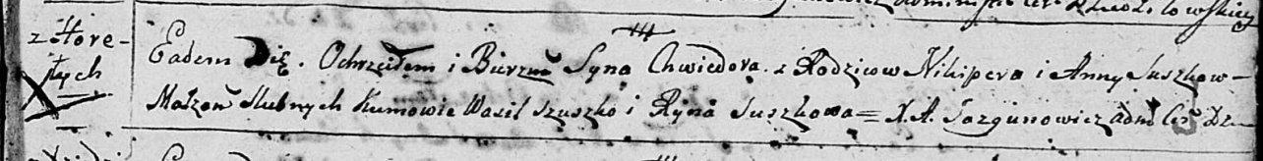

Дедиловичская Покровская церковь. 6 апреля 1796 года. Метрическая запись о крещении.

Suszko Chwiedor – сын родителей с деревни Горелое.

Suszko Nikiper – отец.

Suszkowa Anna – мать.

Szuszko Wasil - кум.

Suszkowa Ryna - кума.

Jazgunowicz Antoni – ксёндз.

**РГИА 823-2-18:** Лист 255об. **Метрическая запись №20/1796-р (коп).**

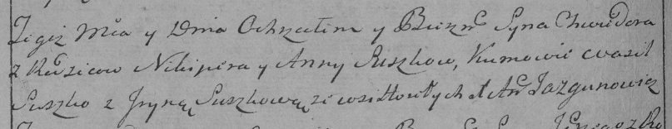

Дедиловичская Покровская церковь. 6 апреля 1796 года. Метрическая запись о крещении.

Suszko Chwiedor – сын родителей с деревни Горелое.

Suszko Nikiper – отец.

Suszkowa Anna – мать.

Suszko Wasil – кум.

Suszkowa Jryna – кума.

Jazgunowicz Antoni – ксёндз.